Voici mon

Cahier des Charges

*Sommaire*

* + - 1. **Présentation de l’entreprise**

1. *Présentation*
2. *Les objectifs du site*
3. *Les cibles*
4. *Les objectifs quantitatifs*
5. *Périmètre du projet*
   * + 1. **Graphismes et ergonomie**
6. *La Charte graphique*
7. *Exemples de sites*
8. *Wireframe et maquettage*
   * + 1. **Spécificités et livrables**
9. *Le contenu de votre site*
10. *Contraintes techniques*
11. *Les livrables*
12. *Le planning*
13. **Présentation de l’entreprise**
    * + - 1. *Présentation de l’entreprise :*

La Socketterie est une entreprise créée en 2019 qui tricote des chaussettes dépareillées.

Elle cible une population jeune entre 20 et 35 ans. Elle reverse 1 % de son chiffre d'affaires à une association qui aide à l’employabilité des personnes atteintes de trisomie (chaque 21 mars, cette association participe à la journée mondiale de la trisomie).

La socketterie possède une boutique physique à Nice, en France.

* 1. *Les Objectifs du site :*

Les objectifs du site sont de présenter l’entreprise et permettre une hausse de la visibilité avec notre boutique physique à Nice.

* 1. *Les cibles :*

Nous visons un public jeune, entre 20 et 35 ans pour développer notre activité. Le profil type de nos prospects est : Unisexe, 25 ans.

* 1. *Les objectifs quantitatifs :*

Haut volume de trafic et de contact, avec un certain nombre de pages selon les stocks, et classées par sexe.

* 1. *Périmètre du projet*

Un site multilingue serait un atout pour une boutique en ligne avec système de paiement en **VISA** et **PayPal**. Une version mobile est à envisager pour la facilité des clients, mais il n’est cependant pas nécessaire d’avoir une application mobile.

Un système de création de compte serait plus pertinent pour suivre une expédition, ainsi qu’une utilisation de géolocalisation pour retrouver des points relais proche des clients.

1. **Graphismes et ergonomie**
   * + - 1. *La Charte Graphique*

Le logo du site (ci-contre) doit y figurer avec la police **Stadio Now Display** via <https://fontsfree.net/stadio-now-trial-display-bold-font-download.html>

La palette de couleur attendue nous est donnée ci-dessous.

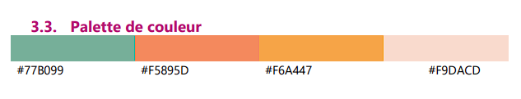

*Ci-dessous, des éléments que le client apprécierait.*



Ici, une bande de navigation sur le site, avec des déroulants pour les différentes pages des catégories.

Concernant cette bande de navigation, elle devra être fixe lorsque l’on déroule la page, elle sera également sur la totalité des pages existantes.

* 1. *Exemples de sites*

Ci-dessous, des exemples de sites servant d’inspiration.

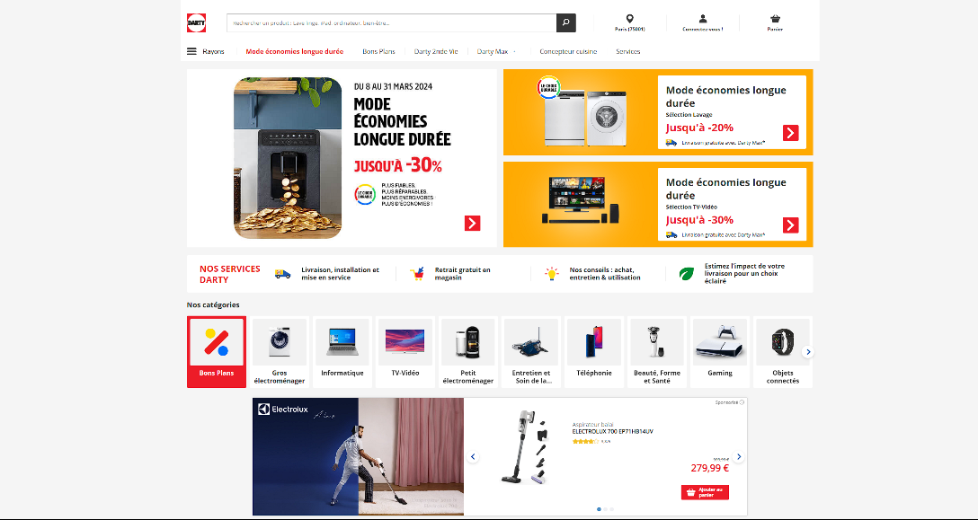

Sur le site darty.com par exemple, un en-tête avec *logo*, *barre* *de* *recherche*, un *panier*, et un *système* *de* *connexion*.

Suivi d’une seconde bande, avec un *déroulant* accédant à l’entièreté de la boutique, et les pages principales misent en avant.

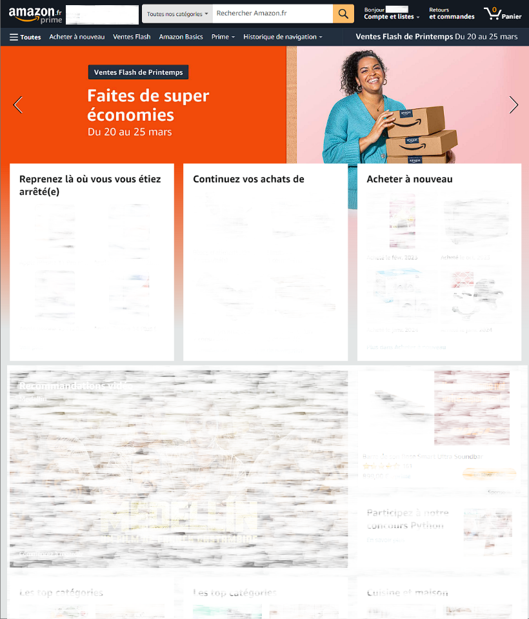

Ensuite, sur le site amazon.fr, ce qui intéresserait le client, cela serait *l’en-tête*, avec la *barre de recherche* et l’accès au *panier* des clients du site, mais également un accès à leurs *informations personnelles* et *l’historique* de leurs *commandes*. Et comme dit ci-dessus, une bande avec un *déroulant* pour avoir accès à *l’entièreté* *de* *la* *boutique* et les différentes pages *à* *la* *une*.

* 1. *Wireframe et maquettage*



La page d’accueil pourrait ressembler à cela, avec la bande comprenant les différentes fonctionnalités principales.

Nous pourrions également retrouver les nouveaux articles en page de couverture, et les offres du moment.

Je verrais une page assez sobre et classique en page d’accueil respectant les codes couleurs, avec le nom centré sur le haut, et une présentation de la boutique physique en mettant quelques articles à la une.

Sous le titre, les fonctionnalités principales, comme les différentes pages sous forme de déroulé, comme classé par sexe, ou par style d’articles.

Mais également une page permettant de retrouver la boutique physique, mais aussi une page qui permettrait de soumettre des potentiels soucis concernant le site et de les communiquer aux développeurs pour remédier à cela.

A droite, une icône de panier, pour que les clients accèdent rapidement aux articles qu’ils comptent acheter.

1. **Spécificités et livrables**
   * + - 1. *Le contenu de votre site*

Le site sera une boutique en ligne avec zone d’avis sur chaque produits et accessible aux clients.

Également présent sur le site, une partie back-office permettant la gestion des stocks par la boutique.

Un système de création de compte pour permettre aux clients de suivre leurs commandes et de pouvoir, comme dit ci-dessus, interagir avec la zone d’avis.

* + - * 1. *Contraintes techniques*

Concernant les contraintes techniques, pour l’élaboration du site, il sera nécessaire d’avoir un hébergement du Site Web, avec des développeurs en astreinte pour permettre une maintenance constante et assurer une fiabilité continue.

Une formation pour l’utilisation du back-office sera également utile pour le client.

* + - * 1. *Les livrables*

En fonction des attendus du clients et de l’ampleur du projet, nous estimerons le tarif homme/jour à 250€/jour, à débattre.

Avec le planning établi ci-dessous, nous reviendront à 42 jours de travail pour le développeur. Tout le travail et en fonction du coût journalier, cela reviendrait à 10 500€ au total.

Pour les livrables, étant donné que c’est une création de site web et non une refonte d’un site existant, nous mettrons un grand point concernant la vitesse d’affichage des différentes pages, mais également à l’hébergement fiable du site.

* + - * 1. 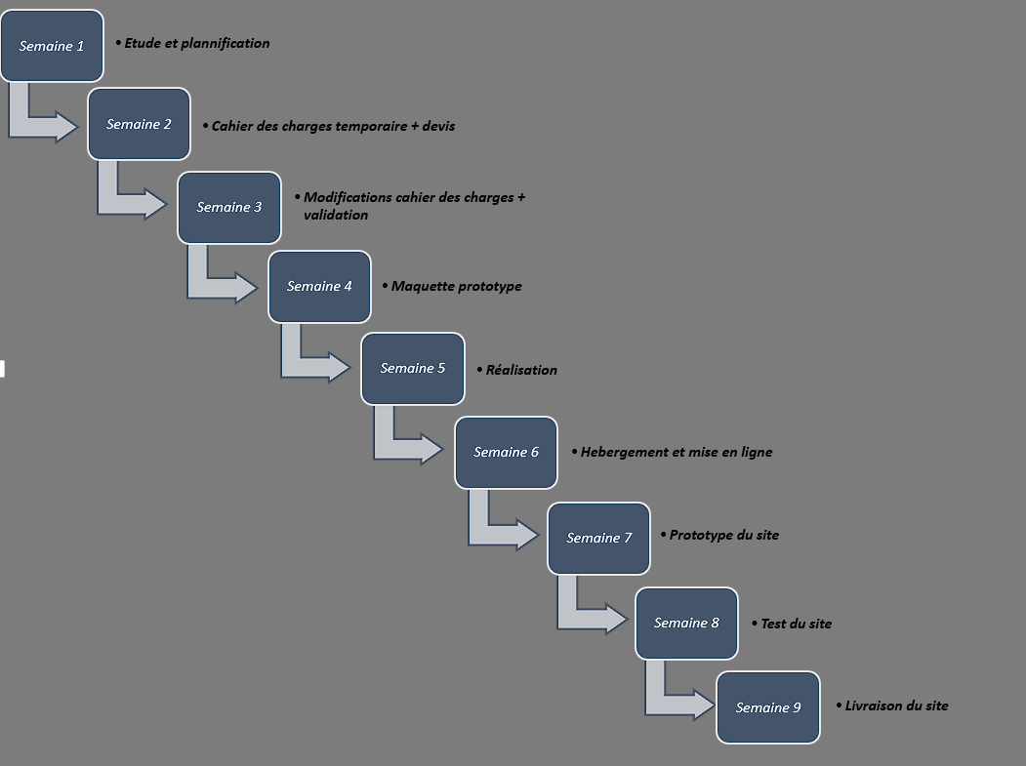*Le planning*

Concernant le planning, période de 9 semaines suite à la première présentation du projet.

Différentes tâches à remplir pour chaque semaine. Le site devrait être prêt à la fin de cette période.